В подготовительной группе « Солнышко» на занятии по изобразительной деятельности используется техника нетрадиционного рисования.
«Истоки способностей и дарования детей - на кончиках пальцев. От пальцев, образно говоря, идут тончайшие нити – ручейки, которые питают источник творческой мысли. Другими словами, чем больше мастерства в детской руке, тем умнее ребёнок».
В. А. Сухомлинский
Дети, знакомясь с окружающим миром, пытаются отразить его в своей деятельности - играх, рисовании, лепке, рассказах и т. д. Богатые возможности в этом отношении представляет изобразительная деятельность. Чтобы не ограничивать возможности малышей в выражении впечатлений от окружающего мира, недостаточно традиционного набора изобразительных средств и материалов.
Чем разнообразнее будут условия, в которых протекает изобразительная деятельность, содержание, формы, методы и приемы работы с детьми, а также материалы, с которыми они действуют, тем интенсивнее станут развиваться детские художественные способности.
Нетрадиционные техники рисования – это толчок к развитию воображения, творчества, проявлению самостоятельности, инициативы, выражения индивидуальности. Применяя и комбинируя разные способы изображения в одном рисунке, дошкольники учатся думать, самостоятельно решать, какую технику использовать, чтобы тот или иной образ получился выразительным.
Рисование нетрадиционной техникой стимулирует положительную мотивацию, вызывает радостное настроение, снимает страх перед процессом рисования.
Современные психолого-педагогические исследования показывают, что изодеятельность является важным фактором развития личности ребенка. Она предоставляет большие возможности для умственного, эмоционально-эстетического, графо-моторного и волевого развития, для совершенствования всех психических функций, осуществления коррекции двигательных навыков, пространственной организации и т. д.
В последнее время все большей популярностью пользуются нетрадиционные художественно-графические техники. Каждая из них по-своему привлекательна и увлекательна, да и результаты детского творчества получаются поистине удивительными. Ими легко овладеет ребенок, к тому же необходимые материалы всегда найдутся под руками. Ребенок почувствует себя маленьким художником, исследователем и волшебником. Данные техники рисования помогает детям почувствовать себя свободными, раскрепоститься, увидеть и передать на бумаге то, что обычными способами и материалами сделать трудно.
На занятиях, по изобразительной деятельности с использованием нетрадиционных техник, у детей развивается ориентировочно – исследовательская деятельность, фантазия, память, эстетический вкус, познавательные способности, самостоятельность. Данные техники не утомляют дошкольников, у них сохраняется высокая активность, работоспособность на протяжении всего времени, отведенного на выполнение задания. Для будущего наших детей это очень важно, так как время не стоит на одном месте, а движется вперед. Многие виды нетрадиционного рисования способствуют повышению уровня развития зрительно – моторной координации.

Оттиск с мятой бумагой.
Возраст : шесть – семь лет.
Средства выразительности: пятно, фигура, цвет.
Материалы: мисочка либо пластиковая коробочка, в которую вложена штампельная подушечка из тонкого поролона, пропитанного гуашью, плотная бумага любого цвета и размера, смятая бумага.
Способ получения изображения: ребенок прижимает печатку к штампельной подушечке с краской и наносит оттиск на бумагу. Чтобы получить другой цвет, меняются и блюдце и смятая бумага.
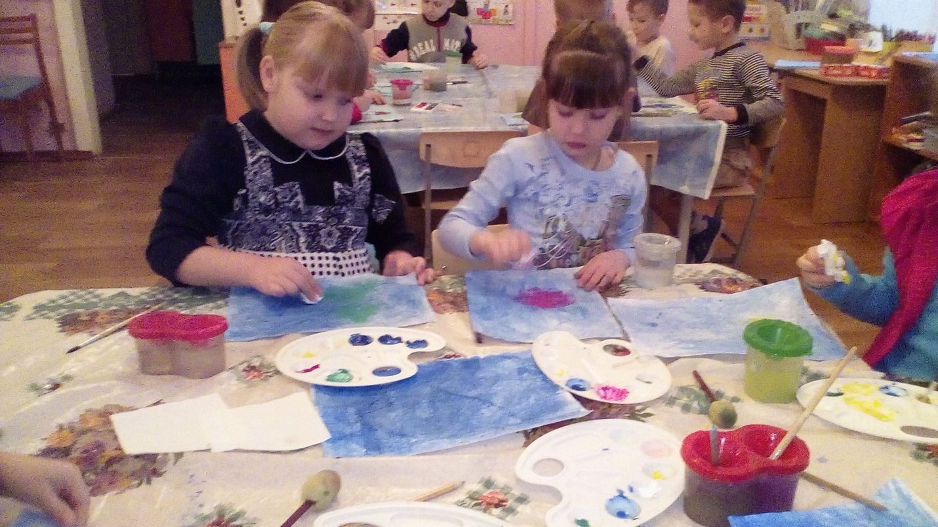

Кляксография с трубочкой.
Возраст : от шести лет
Средства выразительности: пятно.
Материалы: бумага, тушь или жидко разведенная тушь в мисочке, пластиковая ложечка, трубочка ( соломинка для напитков).
Способ получения изображения: ребенок зачерпывает гуашь пластиковой ложечкой и выливает ее на лист, делая небольшое пятно ( капельку). Затем на это пятно дует из трубочки так, чтобы ее конец не касался ни пятна, ни бумаги. Недостающие детали дорисовываются.
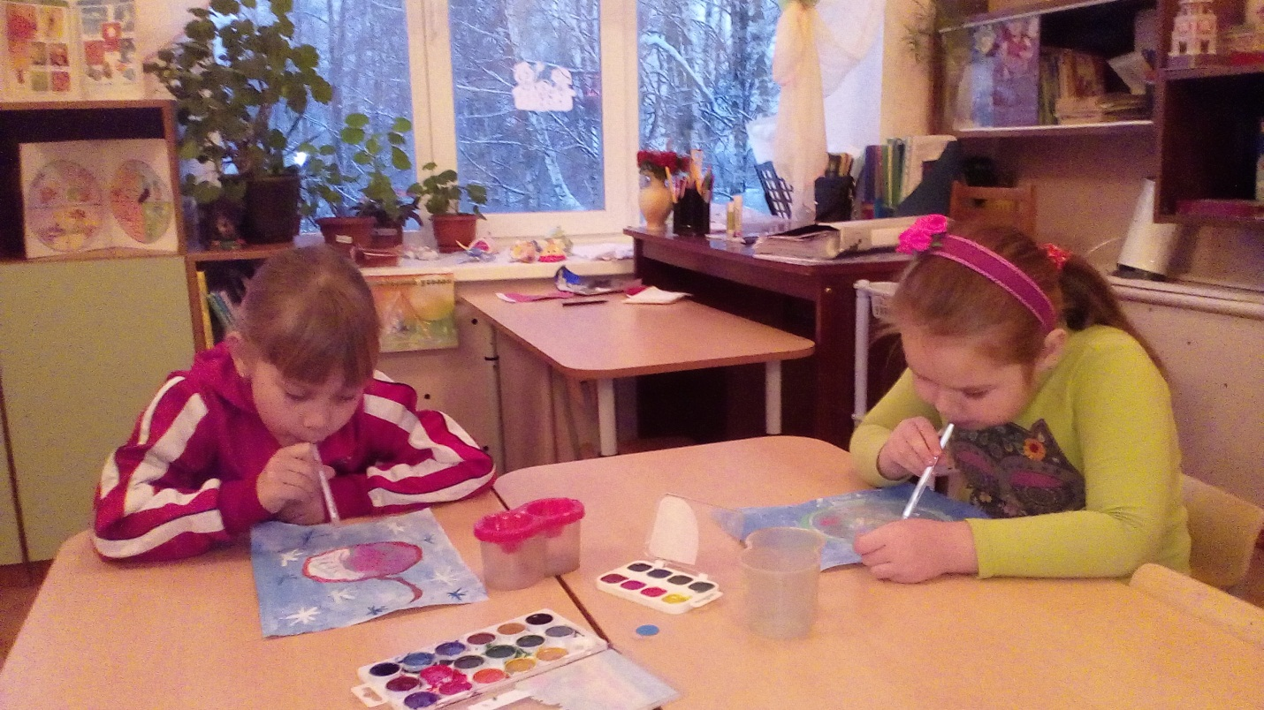

Набрызг
Возраст: от шести лет
Средства выразительности: точка, фактура.
Материалы: бумага, гуашь, жесткая кисть кусочек плотного картона либо пластика (5на 5 см).
Способ получения изображения: ребенок набирает краску на кисть и ударяет кистью о картон, который держится над бумагой. Краска разбрызгивается на бумагу.
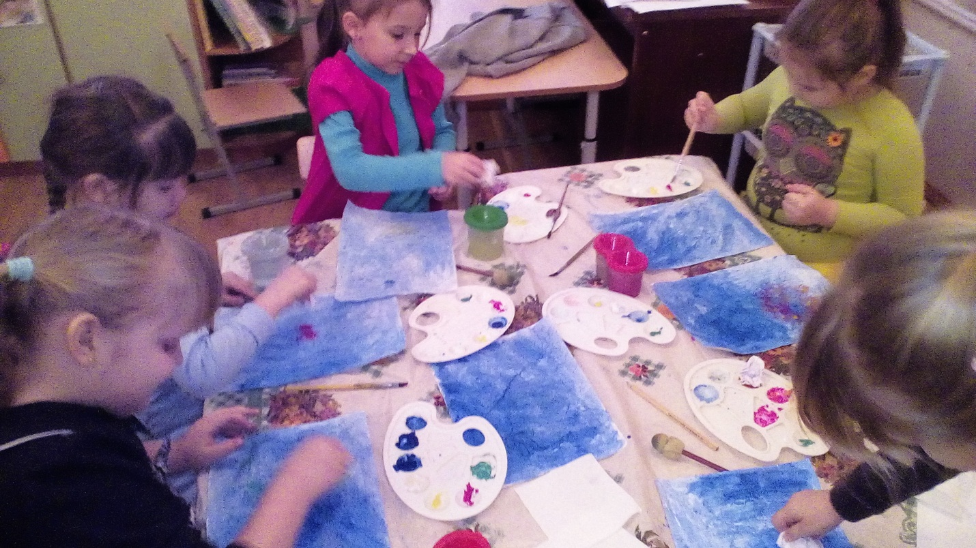

Частью любого творческого процесса является умение видеть мир образно, с присущей только ребенку детской непосредственностью, с верой в чудеса на эмоционально-чувствительном уровне. Эти способы рисования строится на имеющемся уже изобразительном опыте, умению выражать свое отношение к рисуемому объекту различными способами и выразительными средствами через цвет, линии, передачу характерных поз, мимики. Пусть ребенок пофантазирует и представит себе, что самые обыкновенные вещи, которые нас окружают, вдруг ожили.
Вот такие интересные методы нетрадиционно рисования использовались в подготовительной группе « Солнышко» под руководством воспитателя Тихомировой С.А.
